"СТРАШНАЯ ВЕРЕВКА" из нахаль Хевер

Константин Б.Серафимов
www.sumgan.com
май 2006

Начиная писать эту статью, я не думал, что она превратится в своеобразное "журналистское расследование". Просто хотелось предупредить всех коллег, кто имеет дело с веревкой.
Но чем больше я вникал, тем больше появлялось вопросов, которые будто сговорились множиться, приводя меня в подобие замешательства.
Поэтому я расстался с мыслью написать законченный материал, и теперь представляю всем заинтересованным то, что пока удалось раскопать.
То есть, материал находится в процессе.

Все написанное здесь является результатом нашего совместного с Олегом исследования.
За подробностями и уточнениями обстоятельств происшествия можно обращаться непосредственно к нему.

Итак, завязка и начало.

Сижу на Ранчо с телефоном, курю и чувствую, как брови мои ползут вверх.
- Вот тебе в твою коллекцию "страшилок", - говорит Олег. - У нас в прошлом выходе веревка перетерлась…
- Перетерлась? И сильно?
- Напрочь. А дело так было…

Они шли вчетвером по каньону и несли с собой новую длинную только что купленную веревку. Специально приобретенную именно для этого выезда, потому что впереди их ждал 120-метровый сброс.
Олег пошел на спуск с этого сброса первым. Проверил навеску - все в порядке. Перегиб склона был самым обычным, и Олег не посчитал нужным ставить протектор, хотя в этих делах разбирался не понаслышке.
Отвес стоил того, чтобы его увидеть. Все 120 метров в чистом висе, не касаясь нависающего тела скалы. Но сам спуск шел как-то не так. Как-то непривычно, с излишним трудом шла веревка через рэк. Поначалу Олег списал это на вес самой веревки - все-таки 120 метров 11-миллиметрового нейлона весят килограммов семь-восемь. Но и в конце спуска шлось не то, чтобы в разгон. Хотя обычно новая веревка скользит, как намыленная, эта упорно сопротивлялась.
Закончив спуск, Олег дождался второго товарища, который тоже отметил некоторые трудности со спуском.

- И вот тут, - звучал в трубке спокойный усмешливый голос Олега, - смотрю, над отвесом показалась третья задница, и вдруг быстро-быстро убралась назад! В чем дело?

Великая штука - радиосвязь! Сверху сообщили, что веревка в месте касания скалы страшно повреждена… Перетерта на длине не менее полуметра да так, что просто удивительно. То есть, спускаться нельзя.
Новая 11-миллиметровая веревка?
Все были озадачены не на шутку.

- Запросто могли гробануться! - говорит Олег. - Я потом посмотрел на то потертое место…

Парни перевернули веревку поврежденным концом вниз, достали из рюкзаков все имеющиеся в наличии протекторы и успешно завершили спуск.
Да и маршрут в целом тоже, прибегая ко всем возможным мерам по защите этой коварной веревки от трения.

Слушаю Олега, и честно говоря, я не понимаю, в чем дело и как такое может быть.

- У кого покупали веревку?
- В "Карме". Кстати, Пивис деньги вернул без звука.
- Понятно. Марку знаете, паспорт есть?

Олег пообещал все узнать и еще взять кусок той злополучной веревки для внимательного осмотра.

Встретились ровно через неделю, и вот сидим на балкончике Ранчо, пьем пиво и рассматриваем веревку.
Накануне Олег переправил мне ее данные. Вот что было в паспорте:

Название:
Beal Professional Antipod 11mm semistatic Type A
Страна-производитель - France
Прочность на разрыв - 3000 kn
Прочность с узлом "8-ка" - 2100 kn
Удлинение при нормальной нагрузке 50 - 100kg - 2.8 %
Подвижность оплетки относительно сердцевины (sheath slippage) - 0.8 %
Удельный вес оплетки - 36 %

Судя по желтой вставке, веревка была изготовлена в 2004 году, значит, максимальный срок ее хранения перед продажей - 3 года.

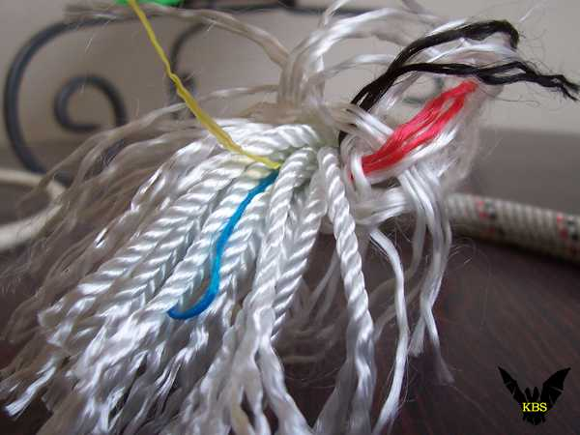

В принципе, если даже следовать рекомендациям 4-5-летнего срока жизни веревки, она еще была вполне пригодна.

- Интересно, - говорит Олег. - Когда на ней завязывали узлы, то после развязывания оставались какие-то более темные места на перегибах...

Мну в пальцах принесенный Олегом кусок веревки - какое-то странное ощущение. Не скользко, хотя веревка едва хоженая, что-то знакомое из прошлого... Вот такое ощущение вызывали наши полипропиленовые технические веревки... Или просто кажется?

- Погоди, я сейчас принесу свой "Beal", спелео.

И вот сравниваем две веревки. Мой весьма поработавший "Биль" заметно более скользкий, как и положено быть нейлону, и мох на нем менее колючий что ли. И такой же интенсивности, как на этом едва пользованном куске "аварийной" веревки.

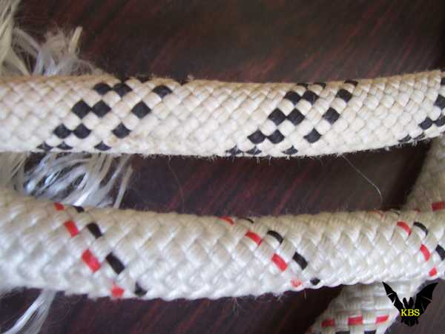

Смотрим на конструкцию. Спелеоверевка имеет оплетку из попарно сплетенных заметно более толстых волокон, а "Антипод" - из тоненьких волокон по 4 штуки в пряди. Из-за этого ее оплетка сразу выделяется более структурным плетением - квадратики заметно больше, а толщина оплетки на вид совсем незначительна. И вот это заметное сопротивление трению, в котором, очевидно, и кроется причина аномальной подверженности износу.

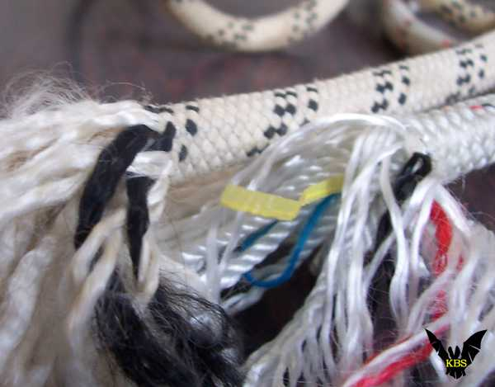

- Наверняка, это промышленная веревка, - предполагаю я. - Для высотных работ. Не похожа она на спелео...
И почему "семистатик", если удлинение при нормальной нагрузке менее 3 процентов? Скорее суперстатик!

Да, вопросы только начинали появляться...
---

Ну, что ж. В век Интернета грех жаловаться на недостаток информации. И первые же запросы в поисковых системах приводят меня на сайт Beal. Вот он -

http://www.bealplanet.com/portail-2006/index.php?page=catalogue&lang=us

К услугам каталог продукции фирмы за 2006 год:

GB_PUBLISHING_2006.pdf

И все сомнения немедленно разрешаются. Вот она - виновница торжества, в разделе "WORK AT HEYGHT" - работы на высоте.

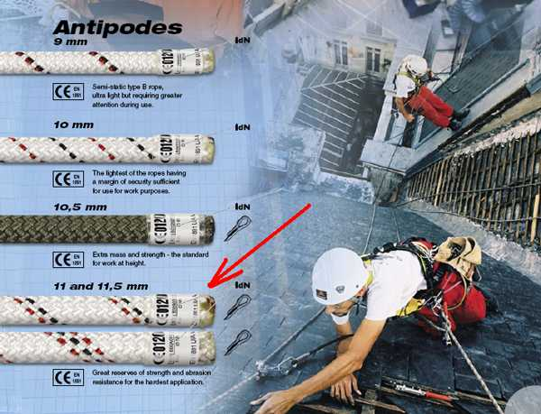

Но самое интересное можно прочитать в подписи к этой веревке:

"Great reserves of strength and abrasion resistance for the hardest application" - "Большой запас прочности и абразивной устойчивости для самых тяжелых условий применения"!
В чем наши парни могли убедиться на собственном опыте...

Что ж, сразу вспоминается недавняя моя консультация с Зеевом Краковским, когда Леня хотел прикупить какую-то веревку невнятного предназначения, чьей главной положительной характеристикой выступала довольно низкая цена. Я спросил Зеева, чем отличаются веревки промышленного назначения для высотных работ и стоит ли их купить.

- Ни в коем случае! - ответ Зеева был категоричен. - Они слишком быстро изнашиваются.
- Почему?
- Конструкция оплетки такова, что значительно уступает веревкам для гор и пещер.

Зееву я доверяю безусловно. Являясь владельцем фирмы высотных работ и ведущим инструктором страны в этой области, Зеев Краковски профессионал серьезного уровня. И вот еще один повод, чтобы убедиться в его компетентности.

Тем не менее, просто так ничего не пишут. В чем же секрет надписи?

Что ж, попробуем поразмышлять. Промышленная веревка может быть сконструирована устойчивой к многократным спускам и подъемам по ней. Но все это в условиях достаточно "стерильных" - без наличия кристаллического абразива типа того, что всегда присутствует на подземных и горных маршрутах.
С другой стороны "гладкое" трение в спусковых устройствах совсем не то, что "наждачная" терка скальных пород, которым специальная веревка для гор и пещер просто обязана сопротивляться с большей выносливостью. Это достигается подбором материала и технологией плетения оплетки, то есть лежит в компетенции инженеров, но любой из нас должен хотя бы представлять, о чем идет речь.
А при высотных работах веревка ДОЛЖНА НАВЕШИВАТЬСЯ без агрессивного трения о конструкции, и устройств-протекторов для ее предохранения более чем достаточно. И то сказать - на лифте, не на себе поднимать...

Тем временем, приходит более точная информация от Олега:

- Тут вот какая история. Парни хотели купить именно эту веревку - "Билль Антипод" и обратились в контору "МБ". Позвонили туда, им сказали, что на данный момент в наличии нет. Тут на "Карме" они увидели объяву о продаже "антипода". Созвонились с Пивисом - Пивис сказал: "нет проблем". И цена не самая дешевая - 11 шакалов за метр.
- Ну, это как бы несколько меняет дело. Пытались они ее купить правильно - в конторе для высотных работ. И если они просили у Пивиса именно ее, то, как торговец, что просили, то и продал. Зачем ему вникать?

Но с другой стороны возникает пара вопросов.
С одной стороны, что это такое привлекательное слышали парни об этой веревке, что пожелали купить именно ее из многочисленного ассортимента?
А с другой - зачем человеку, самому вроде бы занимающемуся горами и пещерами, рекламировать к продаже через свой сайт веревку к этому отношения ну никак не имеющую? Думаю, только по незнанию ее реальных качеств.

Так-то оно так, и все-таки какая-то неясность продолжает невнятно беспокоить. Ведь все действующие лица этой истории вроде бы не новички...
Что-то не связывается.

Ну, как говорится, если решительно ничего не получается, прочитайте, наконец, инструкцию!

Чем я и занялся, заглянув по ссылке:

http://www.bealplanet.com/notices/2005/index.php?id=27&lang=us

А пока читал да рассматривал картинки, кое-что обнаружил на вывешенных выше фотографиях... И не мог не посмеяться над самим собой! Как вы думаете, что я там увидел?
Но это для продолжения детективного сюжета исследований, а пока:

Инструкция веревки Antipodes 11 mm

Для общей картины - вот табличка всех видов этой веревки для высотных работ, потому что название "Antipodes" встречается и в других назначениях

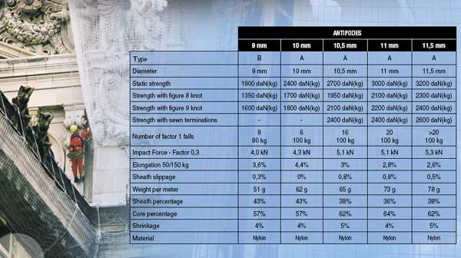

Перед любым использованием прочитайте эту инструкцию и сохраните ее.

Семи-статик
3 года гарантии
Европейский стандарт EN 1891
CE 0120 Сделано во Франции

Цвет вложенной ленты для идентификации года производства по 10-летнему циклу:

0 - Черный
1 - Коричневый
2 - Красный
3 - Оранжевый
4 - Желтый
5 - Зеленый
6 - Синий
7 - Фиолетовый
8 - Серый
9 - Розовый

Вот тут я сделал "стойку" - как охотничья собака, почуявшая дичь, и уставился на свою "билевскую" веревку. Долго я пытался определить, какому году выпуска относится сфотографированный образец (смотрите картинки выше), разглядывая ленточку откровенно прозрачного цвета. С некоторой натяжкой ее можно было бы назвать серой, но 2009 год еще не наступил, а в 1999 у меня не было ни клочка веревки...

В конце концов, пришлось признать, что... это не "билевская" веревка!

Вот, что значит, шарить в слабоосвещенном помещении да еще второпях!
То есть, сравнивать, конечно, можно, но только как полиамидные веревки в целом, а не продукцию одной и той же фирмы...

Ладно, но инструкция только начиналась. И следующее открытие ждало меня буквально в первом же абзаце.

Применение:
Тип А: Веревка для использования в кейвинге, для спасработ и работ на веревке. В последнем случае веревка используется для подхода к месту работы и ухода с него, в сочетании с другим снаряжением, а также для работ на натянутой или подвешенной веревке.

Как говаривал Жванецкий: "Скока-скока?.."
Вот оно - объяснение! Для использования в КЕЙВИНГЕ, при СПАСАТЕЛЬНЫХ РАБОТАХ и работах на веревке.

Если это написано в инструкции к веревке, наверно, стоит предположить, что так оно и есть. Вот теперь все становилось на место. Если говорить о мотивах поиска и покупки веревки "Antipodes" для работы на местности. Уж кейвинг никак к промальпу не отнести, а авторитет фирмы "Beal" достаточно высок, чтобы доверять написанному в инструкции. Так или нет?

Но пока продолжим читать инструкцию - думаю, это будет полезно само по себе, так как относится ко всем полиамидным веревкам.

Тип В: Веревка с эксплуатационными характеристиками уступающими веревкам типа А. Требует большего внимания защите против абразивного трения, перерезания и нормальному уходу, также как и уменьшению возможности падения.

Что ж, это вполне понятно, так как к типу "В" отнесены веревки диаметром 9 мм, что, конечно же, выводит их из разряда основных.
Рассматривая таблицу характеристик - обратим внимание на то, что данные по веревкам типа "В" приводятся для испытаний грузом в 80 кг, а веревок типа "А" - массой 100 кг.
Поэтому не будем обольщаться, увидев, что веревка 9 мм выдерживает 8 испытательных падений с фактором 1, а веревка 10 мм - только 6. Речь идет о падениях груза разных масс.

Фиг.2 Если во время занятий спелеологией, работ с веревок, работы на высоте или на фиксированных веревках для спасательных работ или обеспечения безопасности пользователи обнаруживают необходимость перейти к свободному лазанию, они должны использовать динамическую веревку, изготовленную согласно Norm EN892. Статические веревки никогда не должны использоваться в ситуациях, которые могут привести к фактору паления большему, чем 1.

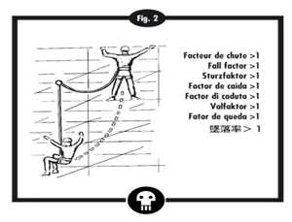
Фиг.3 Система безопасности должна иметь надежную точку закрепления на уровне работающего или выше него. Всякая слабина веревки между работающим и точкой закрепления должна быть удалена.

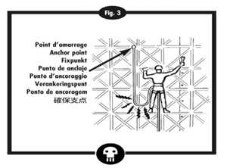

Различные элементы страховочной цепи (беседка, карабины-коннекторы, слинги, точки закрепления, страховочные и спусковые устройства и т.п.) должны соответствовать Европейскому Стандарту и использоваться с полным знанием их ограничений в процессе и систем безопасности.
В случае использования механических приспособлений, таких как устройство для остановки падения (fall-arrester) или другого регулируемого снаряжения, позаботьтесь, чтобы диаметр веревки и другие ее характеристики соответствовали и были совместимы с устройством.

Весьма актуальное замечание в век все большей специализации вертикального снаряжения. Универсальность не в чести по двум основным причинам. Любое универсальное снаряжение проигрывает специальному по основной характеристике специализации - это понятно, так как за оба уха одной рукой не ухватишься. Но кроме того, фирмам выгодно расширять рынок узко специального снаряжения, потому что это значительно увеличивает ассортимент и объемы продаж. Хочешь спуститься по более тонкой или толстой веревке, к примеру, вынужден обзаводиться и подходящими устройствами для этого...

Фиг.4. Рекомендуемый узел для ввязывания - "восьмерка".

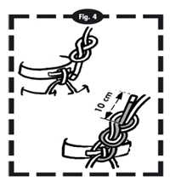

Не используйте карабин для присоединения к веревке, если есть риск падения.

Справедливо, так как каждый карабин имеет "ахиллесову" ось и возможность оказаться поперек направления рывка.

Окончания могут быть сделаны в любой точке веревки и оформлены с помощью узла "8-ка". Минимальная длина веревки которая должна оставаться с обоих сторон каждого узла - 10 см. Любые другие типы окончаний должны быть согласованы письменно с BEAL перед использованием.

Н-да... Мир узлов значительно похудел, а писанины, похоже, прибавилось.

Для полноценной жизнеспособности системы веревка должна быть навешена компетентным лицом.

МЕРЫ ПРЕДОСТОРОЖНОСТИ
Перед первым использованием намочите веревку и оставьте медленно высохнуть. Это приведет к усадке примерно на 5 %. Примите это во внимание при расчете требуемой длины.

Это на первый взгляд не вполне понятное требование на самом деле имеет под собой полнее реальные серьезные обоснования, которые кроются в глубинах органической химии полимерных материалов. Переориентация молекул полимера (которым является в частности нейлон) при первичном воздействии воды приводит к увеличению и стабилизации прочности и износостойкости веревки.

Фиг.1. Перед первым использованием необходимо размотать веревку, как показано на рисунке, чтобы избежать ее скручивания и спутывания.

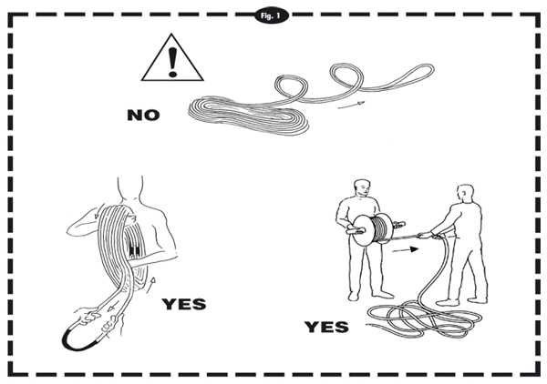

Фиг.5. Веревка должна быть защищена против острых кромок и работающего инструмента.

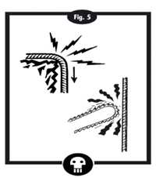

Фиг.6. Трение двух веревок проходящих с неравной скоростью через один коннектор порождает нагрев, который может привести к повреждению (пробой, грыжа).

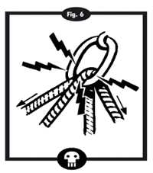

Это может происходить и из-за непосредственного трения веревок друг о друга - что приводит к быстрому их износу. Но если одна веревка движется быстрее или с большей нагрузкой, выделяя определенное количество тепла, то коннектор, нагреваясь, воздействует и на вторую веревку. Если она неподвижна или двигается медленнее, то это значит, что на единицу ее длины приходится более значительная тепловая нагрузка, что и приводит к оплавлению оплетки и появлению повреждений.

Избегайте сверхбыстрого спуска по веревке или торможения, которое может сжечь веревку и ускорить износ оплетки. Температура плавления полиамида 230°C. Эта температура может возникнуть в процессе очень быстрого спуска.
Проверяйте отсутствие заусениц или выступов на спусковом устройстве и других компонентах.

Особенно опасны проточки на фрикционах спусковых устройств, вызванные абразивным трением о них веревки и образованием острых кромок металла!

Под воздействием воды и льда веревка становится более податлива абразивному износу и теряет прочность: удвойте меры предосторожности.

Температура при которой веревка хранится или используется не должна превышать 80°C.

Перед работой и во время нее должна предусматриваться возможность спасения в случае возникновения проблем.

ХРАНЕНИЕ И УХОД
Веревка не должна контачить с химическими веществами, подобными кислотам, которые могут разрушить волокно без видимых признаков. В случае применения чистящих веществ или специальных красителей должно быть произведено предварительное опробование.

Фиг.7. Избегайте излишнего ультрафиолетового облучения, храните веревку в прохладном затененном месте вдали от источников сырости и тепла.

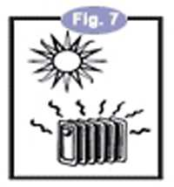

Предпочтительно переносить веревку в транспортной сумке, чтобы защитить ее от грязи и обеспечить минимальное скручивание.

Фиг.8. Если веревка запачкана, она может быть выстирана в чистой холодной воде, при необходимости со стиральным порошком, предназначенным для утонченного текстиля, с использованием щетки с синтетической щетиной. Дезинфицировать только с использованием материалов, которые не оказывают воздействия на синтетические материалы.

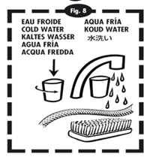

Веревку, влажную после использования или стирки, поместите в прохладное затененное место.

Фиг.9. Перед и после каждого использования проверьте веревку визуально и вручную по всей ее длине.

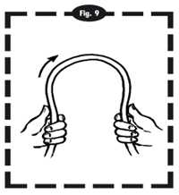
Веревка должна проверяться компетентной персоной периодически и тщательно каждые 3 месяца при постоянном использовании, ежегодно - при нерегулярном использовании.

Веревка является индивидуальным снаряжением. Во время любого использования без вас она может подвергнуться значительному ущербу, который может быть невидим.

Да, не стоит доверять свою веревку ненадежным лицам, если в итоге мы не будем уверены в том, как этой веревкой пользовались и что с ней делали.

Если веревка разрезана на несколько кусков, подпишите каждый новый конец маркировкой оригинального конца.

Разумно, если вспомнить мой только что состоявшийся прокол с определением моего "псевдо-биля" - будь на куске внятная маркировка, ошибки бы не произошло.

ВРЕМЯ ЖИЗНИ ВЕРЕВКИ
Время жизни веревки = время хранения до первого использования + время использования.
Время жизни в работе зависит от частоты и характера использования.

Абразивное трение, ультрафиолетовое облучение и влажность постепенно снижают свойства веревки.

Но самым страшным врагом в этом трио является все же трение...

Заметим, что утолщение веревки в результате использования приводит к уменьшению ее длины до 10%.

И это плюс к тем первым 5 процентам усадки. То есть, покупая 100-метровый конец, мы можем реально рассчитывать на 85 метров веревки, которые останутся у нас после некоторого времени работы с ней и периодических стирок.
Поэтому перед каждым выходом на маршрут следует удостовериться в том, что мы все еще располагаем веревкой той длины, на которую рассчитываем.

Время хранения: при хороших условиях этот продукт может храниться до 5 лет перед первым использованием без влияния на будущую продолжительность рабочего использования.
Продолжительность пригодности:
- Интенсивное и ежедневное использование - 6 месяцев
- Ежедневное использование со средней интенсивностью - 1 год
- Интенсивное еженедельное использование - 1 год
- Еженедельное использование со средней интенсивностью - 2 года
- Периодическое ежедневное использование со средней интенсивностью - 3 года
- Отдельное использование в течение года со средней интенсивностью - 5 лет.
- Очень случайное использование - 10 лет.
Внимание: существует среднее время пригодности в использовании, ведь веревка может быть разрушена при первом же использовании. Необходимо правильное хранение между использованиями. Время работы веревки никогда не превышает 10 лет. Общий максимум жизни веревки (хранение плюс работа) имеет пределом 15 лет.
Фиг.10 Веревка должна быть удалена немедленно:

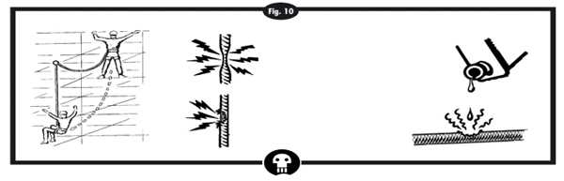

- если она испытала падение
- если проверка обнаружила даже признаки повреждения сердцевины
- если оплетка очень изношена
- если она была в контакте с какими-либо активными или опасными химикалиями.
- если существует хотя бы малейшее сомнение в ее надежности.

Во всем этом разумном перечне кажется непонятным только требование немедленной замены веревки после того, как на ней было совершено падение.
Падение падению рознь. Если это вдруг было падение с фактором больше 1, то можно предположить, что веревка получила серьезные внутренние повреждения - она все же статическая. Но если падение оставалось в границах фактора 1 и ниже, то повреждения в веревке приведут лишь к некоторому возрастанию нагрузок при следующем падении, но сама веревка останется вполне рабочей. Именно об этом говорят цифры о числе испытательных падений до разрушения.
Конечно, понять авторов инструкции легко - с одной стороны лучше перестраховаться, а с другой больше выкидывают - чаще покупают…

ПРЕДУПРЕЖДЕНИЕ
Приведенные выше рекомендации должны соблюдаться.
Различные случаи неправильного использования, показанные в этих заметках, не являются исчерпывающими, существует бесчисленное количество возможного неправильного обращения, невозможно показать их все.
Спелеология, работа на веревках, спуск, тирольские траверсы - это опасная деятельность, которая может привести к серьезным травмам и даже смерти.
Требуются специальные знания и тренировки, чтобы использовать эту веревку.
Обучение соответствующей технике и меры безопасности остаются на ответственности каждого, кто берет на себя ответственность за все риски и повреждения, которые могут произойти из-за использования этого продукта.
Этот продукт должен использоваться только компетентными и ответственными лицами, находящимися под непосредственным контролем компетентных персон.

Круто завернуто!

Отсутствие следования этим предупреждениям увеличивает риск травмы или гибели.
Использование бывшего в чьем-то употреблении снаряжения строго не рекомендуется.
Вы отвечаете за ваши действия и решения.

Фух-х... Не знаю, как кого, а меня почему-то мутит от этих нравоучений. Но я понимаю их справедливость. Современность уже отучила человека отвечать за свои поступки ценой здоровья и жизни. Большинство норовит свалить ответственность на других, наивно рассчитывая на собственную неуязвимость и бумажную страховку, вместо того чтобы научиться беречь себя и товарищей с помощью своего мастерства.

Так что же? Выходит, что веревка для высотки "Antipodes" предназначена также для кейвинга и спасательных работ. Как в том старинном анекдоте: "Ну, это же в корне меняет дело!"
Стоит повнимательнее ознакомиться с инструкциями, как многие вопросы отпадают.
Но тогда им на смену появляются другие...
============

Да, но мы не до конца прочитали инструкцию. Продолжим.

ЗНАЧЕНИЕ МАРКИРОВКИ

На концах каждого куска веревки, намотанного на бобину, присутствует фирменная маркировка. На ней можно обнаружить буквенно-цифровой код, каждый значок которого имеет свой смысл.
CE : Conformity to the European directive - Соответствует Европейскому стандарту
0120: Номер регистрирующей организации
Serial number: - Серийный номер: последние 2 цифры показывают год выпуска.
A 10.5: Веревка Тип А диаметром 10,5 мм
B 9.0: Веревка Тип В диаметром 9 мм
EN 1891: Наименование стандарта

Вопрос содержания и смысла каждого стандарта является ключевым в понимании качеств любого снаряжения. Относясь с пиететом к стандартам, все же стоит знать, что в мире существует множество стандартов, установленными странами, организациями, отраслями промышленности, регионами и т.п., которые не имеют всеобъемлющего значения для всех и каждого. Требования Европейских стандартов могут отличаться от требований стандартов Американских, Азиатских и других, и не являются обязательными для исполнения вне круга стран, принимающих эти стандарты к руководству.
В то же время найти содержание стандартов в свободном доступе весьма сложно - подавляющее большинство из них предлагается к продаже, то есть в свою очередь является товаром.
Notified body for CE type-examination: Регистрирующая организация для контроля на соответствие Европейскому стандарту: CETE APAVE SUDEUROPE - BP 193 - 13322 MARSEILLE Cedex - France, no 0082.

"BEAL" ГАРАНТИИ
Эта веревка имеет гарантию на 3 года от различных дефектов материала и производства. Гарантия не распространяется на случаи: нормальной амортизации (износа), повреждений в результате происшествий, небрежности или неправильного некорректного использования.

Что это значит?
Практическую невозможность со стороны покупателя доказать, что повреждение веревки произошло по вине изготовителя, а не в результате небрежного или неправильного использования. Любое повреждение веревки можно объяснить неправильными действиями пользователя, так как определить дефект материала или производства чаще всего можно только с помощью специальной экспертизы.
Единственной возможностью в этом плане представляется внимательный осмотр веревки перед первым использованием, как и предписывается инструкцией.
Известно также, что некоторые внутренние дефекты становятся видны только после нескольких спусков по веревке. Мы это называли - "прокатать" веревку, для чего подвешивали ее в чистом отвесе где-нибудь в лестничном пролете или на вышке и по несколько раз съезжали по ней на спусковых устройствах. Затем передвигали на следующий участок и снова прокатывали.
Долго и трудоемко? Да. Но большинство скрытых дефектов выступали, и это происходило дома в безопасных условиях, а не в горах.

Ответственность
"BEAL" не несет ответственности за прямые, косвенные или случайные последствия, а также ущерб любого иного типа, произошедшие во время или последовавшие вследствие использования веревки.

Справедливо. Каждый должен отвечать за свои действия и ошибки.

Адрес фирмы и другие реквизиты
Ets BEAL - 2, rue Rabelais - 38200 Vienne FRANCE
Tél : 33 (0)4 74 78 88 88 - Fax : 33 (0)4 74 85 27 76
http://www.beal-planet.com - email: beal@beal-planet.com

Вот такая инструкция...
А что же такое Европейский стандарт EN 1891?
И что означает загадочный термин "Semi-static"?
Чему должны соответствовать характеристики нашей веревки?

Смотрим в его описание в том же документе GB_PUBLISHING_2006.pdf на сайте "BEAL".

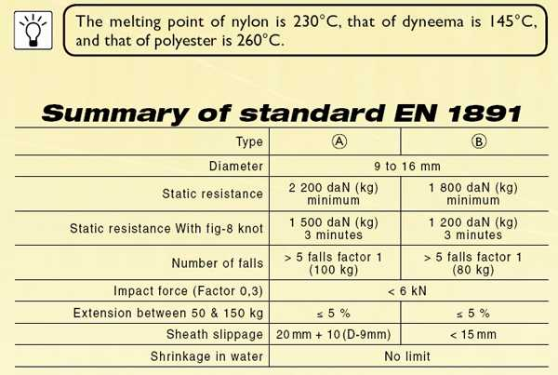

Semi-static ropes - полу-статические веревки

Именно так звучит перевод этого термина. Но почитаем описание стандарта, одновременно посматривая в таблицу.

Semi-static ropes - Полу-статические веревки
============================================
Техническое соответствие = Стандарт EN 1981

Соответствующие этому стандарту веревки иногда неправильно называют статическими. Они позволяют подойти к месту работ и закрепиться на нем. Веревки обладают небольшой способностью к растяжению, которая позволяет им удовлетворительно поглощать (амортизировать, абсорбировать) энергию при остановке падения с фактором 0,3.

О! Как всегда, все дело в терминологии. На смену терминам "статик", "супер-статик" пришел термин "полу-статик" по причине большего смыслового соответствия, по мнению его авторов.
Хотя, на мой взгляд, "полу" - невольно наводит на мысль о половине, и вызывает впечатление веревки с достаточно высокой эластичностью, конечно, недостаточной, чтобы использовать их как динамические, но и не слишком близкие к настоящему статику.
Возможно, это в какой-то степени французские заморочки?

И я заглянул на сайт фирмы Tendon Lanex, не менее французов разбирающейся в веревках. Вот ссылки на него.
http://www.mytendon.com/ru/
http://www.mytendon.com/ru/download/tendon_katalog_2006.pdf
http://www.mytendon.com/en/sortiment/staticka/informace/upozorneni/

И что мы видим? Все в порядке. Статические веревки присутствуют как терминологически, так и в ассортименте.

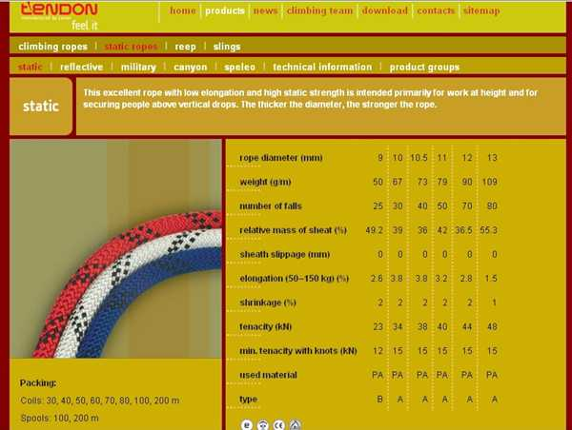

Так что с этим разобрались. Оставим термин "полустатические" на совести того, кто его придумал, и будем понимать, что речь идет о нормальных статических веревках с удлинением...
А вот что сказано в стандарте об этом?

The types of ropes - Типы веревок

Тип А: Веревки для применения в кейвинга, для спасательных работ и высотных работ (работ с подходом по веревке).
В последнем случае веревки используются для подхода и выхода с места работ в сочетании с другим снаряжением, а также для расположения у места работы на натянутой или навешенной веревке.

Тип В: Веревка с эксплуатационными характеристиками уступающими веревкам типа А. Требует большего внимания защите против абразивного трения, перерезания и нормальному уходу, также как и уменьшению возможности падения.

Это мы уже видели в инструкции.

Static strength - статическая прочность
Это сила, при которой веревка рвется (разрушается) при медленно прикладываемой нагрузке.

Static resistance with a figure of 8 knot - Статическая устойчивость (прочность) с узлом "восьмерка":
Конец веревки оформляется узлом "8-ка".
При этом веревка Типа А должна выдерживать нагрузку не менее 1500 daN(kg) в течение 3 минут, а веревка Типа В - не менее 1200 daN(kg) в течение того же времени.

Static strength with sewn terminations - Статическая прочность в случае, если конец оформлен сшитой петлей.
Образец веревки со сшитой петлей на конце должна выдерживать нагрузку не менее 1500 daN(kg) в течение 3 минут, а веревка Типа В - не менее 1200 daN(kg) в течение того же времени.

То есть стандартом оговариваются требования к оформлению концов веревки для присоединения к ней, как узлом, так и зашивкой.

Static extension - статическое растяжение
Растяжение веревки, измеряемое при нагрузках от 50 до 150 кг.
Для "полу-статических" веревок оно не должно превышать 5 %.

В изложении французов не очень понятно, причем здесь "от 50 до 150"...
Попробуем потом разобраться...

Shrinkage in water - усадка в воде
Усадка в процентах от длины новой не бывшей в использовании веревки после того, как она будет вымочена в воде в течение 24 часов.

И какая же определенная стандартом величина усадки? Судя по таблице характеристик, величина ее стандартом не ограничивается. Усаживайся на здоровье!

Number of falls - число падений
Это минимальное число падений (с фактором 1), которую веревка выдерживает без разрушения. Число падений определяется на тестирующей машине, которая может воспроизводить падение с фактором 1 на веревке с концом оформленным узлом "8-ка". Веревка подвергается падениям с 3-минутным интервалом и должна выдержать минимум 5 следующих один за другим падений груза массой 100 кг для веревки Типа А, и 80 кг для веревки Типа В.

NB: Примечание
Фактор падения это отношение между высотой падения и длиной веревки, которая останавливает его.

Impact force - ударная нагрузка
Это сила, которая воздействует на человека, присоединительные элементы и точки закрепления/страховки в конечной точке остановки падения.
Ударная нагрузка, вписанная в таблицу характеристик, измерена при остановке падения с фактором 0,3 груза массой 100 кг для веревки Типа А и массой 80 кг для веревки Типа В.

Sheath slippage - сползание оплетки
2 метра веревки помещают на протяжную машину и протягивают через нее 5 раз. В результате сползание оплетки не должно превышать 15 мм для веревки Типа В и величины, вычисляемой по формуле (20 + 10(D - 9)) мм, для веревки Типа А.

Весьма важная характеристика в плане работы с веревкой различных спусковых, подъемных и страховочных устройств. Кстати, рекомендуется навешивать веревку то одним, то другим концом вниз попеременно, чтобы компенсировать суммарный сдвиг оплетки, в результате которого веревка как бы утолщается с одного и утончается с другого конца.

Mass of the sheath - масса оплетки
Оплетка должна составлять от 30 до 50 % общей массы веревки.

Далее в изложении BEAL следуют уже известные нам по инструкции повторения о сроках хранения и работы... А также суммарная таблица характеристик стандарта EN 1981, приведенная выше на картинке.

Интересно обратить внимание на цифры в верхней части этой картинки, где сообщаются температуры плавления материалов, из которых производят веревки:

Температура плавления нейлона - 230 градусов С.
Полиэстера - 260 градусов С.
А вот новомодного супер-статического материала "дайнима" (dyneema) только - 145 градусов!

Чтобы уточнить понимание стандарта, я обратился к изложению его требований на сайте фирмы Tenden - Lanex, и вот, что там написано.

The ČSN EN 1891 standard, Low-elongation Ropes with Jacketed Cores applies to working and speleo ropes.
Чешский Стандарт ČSN EN 1891, веревки с малым удлинением кабельной конструкции (оплетка + сердцевина) для высотных работ и спелео веревки.

What static rope elements are tested? - Какие элементы статических веревок тестируют?
Стандартом определено, что предметом его содержания являются "мало-растяжимые текстильные веревки с сердцевиной покрытой оплеткой диаметром от 8,5 до 16 мм..."
Обратим внимание на термин "static rope" - все гораздо привычнее.
The standard distinguishes two types of ropes - Стандартом различаются два типа веревок:
Веревки Типа А - для общего применения (включая спасательные операции и спелеологию)
Веревки типа В - той же конструкции, но с пониженными характеристиками по сравнению с типом А, и требующие большей заботы в использовании (кроме этого, дополнительных специальных требований стандартом не определено).
То есть стандартом не определено соответствие между диаметром веревки и ее типом. Хотя напрашивалось вроде бы соответствие - диаметр меньше 10 мм: тип В.
Другие требования Стандарта включают факт, что веревки должны быть произведены из материалов, температура плавления которых превышает 195 градусов С, что делает возможным вносить в конструкцию веревок полиэтилен и полипропилен. Таким образом, веревки для каньонинга, произведенные из этих материалов, не входят в противоречие со стандартом.

Rope elongation - удлинение веревки
Удлинение веревки, нагруженной испытательным грузом в 150 кг (прикладываемой после предварительной нагрузки массой 50 кг), не должно превышать 5 %.

Вот теперь более понятно. Сначала веревку нагружают массой 50 кг, выдерживают малость, чтобы веревка распрямилась, а после этого массой 150 кг, и тогда измеряют удлинение.
Sheath displacement with regard to the core - смещение оплетки относительно сердцевины.
Для веревок Типа А сдвиг оплетки не должен превышать приблизительно 40 мм на блине 2 м - это применимо к веревкам диаметром вплоть до 12 мм.
Для веревок Типа В сдвиг оплетки не должен превышать 15 мм.
Static strength is also defined by the standard, and namely applies to the following ropes: - статическая прочность также определяется стандартом, а именно к следующим веревкам:
22 kN для веревок Типа А и 18 kN для веревок типа B.
Dynamic properties - динамические свойства
Испытательный инструмент тот же, как для тестирования динамических веревок для лазания, за исключением того, что испытываемые веревки имеют длину приблизительно 2 м. на концах веревок завязаны узлы "8-ка" и испытания включают 5 падений с фактором 1. Веревка должна выдержать все 5 падений.
При этом веревки Типа А тестируются грузом массой 100 кг, а веревки Типа В - грузом массой 80 кг.
Rigidity (knotability) - жесткость
With this type of test, a simple knot is fastened on the rope which is subsequently loaded with a weight of 10 kg. The knot is supposed to retract in such a way that it should prove impossible to insert a testing mandrel with a diameter amounting to 1.2 multiple of the rope diameter inside it.
В этом виде испытаний завязывается простой узел на веревке, которая затем нагружается массой в 10 кг. Узел должен быть затянут таким образом, чтобы невозможно было вставить внутрь узла тестирующий стержень диаметром, кратным 1,2 диаметра веревки.
Note: Примечание:
Испытания проводятся с новой веревкой. У веревки, которая ранее была вымочена или испачкана, или была использована для каких-то неизвестных операций, конечный результат будет выше, чем значения для новой веревки. Это должно быть более удобным для подъема, если веревка жесткая и легко проходит через зажимы, но плохая "кнотабилити" веревки, проходящей через спусковое устройство, сводит на нет это преимущество.
В принципе, ясно, но как получаются проценты, я пока не понимаю.
Термин "knotability" можно перевести как "способность к завязыванию узла". Понятно, что по мере работы с веревкой, и ее усадки, жесткость веревки увеличивается, это каждый ощущал на практике.

В общем, требования Европейского стандарта распространяются на любые статические веревки - как для работы на высоте, так и для спасработ, спелеологии, каньонинга и военного назначения.

Все эти веревки соответствуют - во всяком случае, должны! - требованиям стандарта. Но ведь чем-то они все же отличаются, если все без исключения фирмы относят свои веревки к разным категориям предназначения?

Вот перечень предназначений веревки фирмы "Beal"

Climbing & Mountaineering Ropes
Caving Ropes
Canyoning Ropes
Walking Ropes
Via Ferrata Ropes
Work at height Ropes
Intervention Ropes
Rescue Ropes
Tree Work Ropes

Присмотримся к ним повнимательнее...

=================

И я отправился на страничку спелеоверевок:

http://www.bealplanet.com/portail-2006/index.php?page=cordes_speleo&lang=us

Вот она:

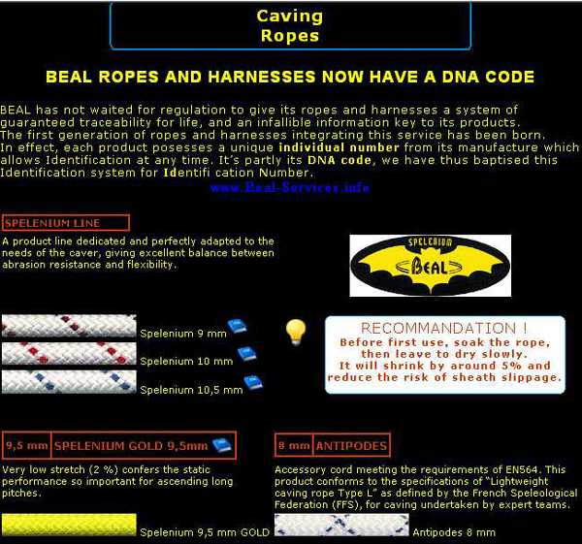

Первое, что интересно, это сообщение в верхней части картинки о том, что каждому виду продукции фирмы присвоен индивидуальный код, по которому его легко можно идентифицировать.

SPELENIUM LINE
A product line dedicated and perfectly adapted to the needs of the caver, giving excellent balance between abrasion resistance and flexibility.

Производственная линия " SPELENIUM" предназначена и полностью приспособлена к потребностям спелеологов, давая превосходный баланс между абразивной устойчивостью и гибкостью...

И я вспомнил разговор с Алексом, когда мы пару дней назад сидели на Ранчо, рассматривая злополучную веревку "Antipodes". Алекс мял веревку в пальцах, палил спичкой, стараясь по запаху определить материал.
- Вроде, нейлон, - с сомнением покачал он головой. - Но запах какой-то странный, будто есть примесь.
Что касается меня, я ничего особенного не унюхал, да никогда и не отличался чувствительностью к запахам. Несколько лет работы на хлорном производстве отучили меня вдыхать носом, удерживая "соску" шланга противогаза в зубах...
- А на каких спускерах они работали?
- Олег точно на рэке, остальные точно не знаю. Но все отмечали повышенное сопротивление на спуске.
Алекс вставляет в рэк веревку, и мы натягиваем ее, имитируя спуск.
- Вот, смотри, - говорит Алекс, - веревка слишком рыхлая...
Я тоже обратил внимание на некую не плотность оплетки относительно сердцевины. В итоге веревка сильно сплющивается между перекладинами рэка даже при натяжении руками. Что же ожидать при рабочей нагрузке?
Декларированная подвижность оплетки этой веревки 2,8%, но как определить ее реальную величину.
- А вот теперь представим, что веревку надо все 120 метров подавать в спускер, то есть весь путь происходят вертикальные колебания, которые обычно спуску не характерны. Интересно, как далеко от края у них было сделано закрепление?
- Не знаю, но если говорить о той веревке, которой мы работали на Хацацоне, то я специально следил за точкой трения. Так вот в ней веревка подавалась не более, чем на пару сантиметров - вверх-вниз, с характерным таким звуком трения. Но я на этом месте не увидел никакого повреждения - специально смотрел.
- Ваша веревка более жесткая, вернее, плотная. Значит, более круглая, и создает меньше трения...
- Да, пока новая, будто намыленная.
- Вот, а эта при малейшем сдавливании - расплющивается.

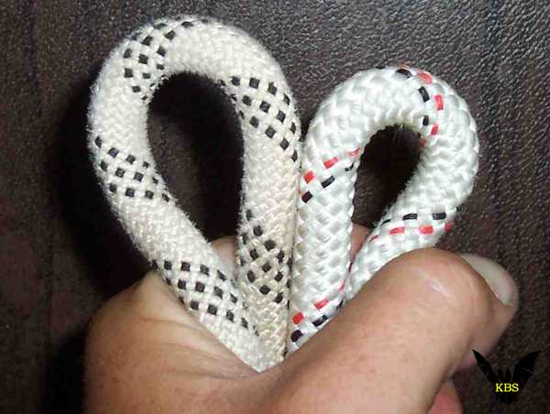

Вот разница в гибкости между веревками "Antipodes" - 11 мм и "Contract" - 10,5 мм, на которой мы ходили Хацацон.
А вот для сравнения все три веревки - плюс та первая, не "Билевская", которую я по ошибке сравнивал первой.

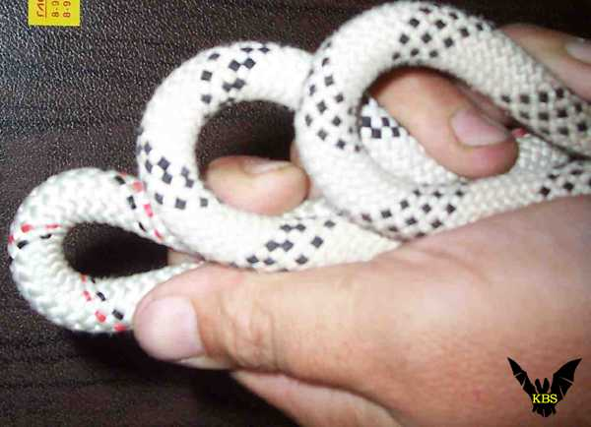

Разница заметна и она велика.
Возможно, это и есть характеристика "knotabilitty" - жесткость веревки, но данные о ней в таблицах BEAL мне обнаружить не удалось, да и на сайте Lanex тоже. Есть только данные о подвижности оплетки, которые не могут не быть связаны с этой характеристикой. Чем более плотно оплетка стягивает сердцевину, тем плотнее веревка и больше ее жесткость. Вроде бы...
Чтобы повысить плотность оплетки и уменьшить ее подвижность веревку вымачивают перед использованием.

Однако это мало общего имеет с сопротивлением жестких от усадки веревок в спусковых устройствах. Механика иная.
Давшие усадку от намокания и работы веревки плохо гнутся, но не менее плохо и сжимаются в поперечнике, что немного компенсирует трение.
А вот такие рыхлые веревки замечательно гнутся, но и сильно сплющиваются, увеличивая площадь трения и протяженность его, что также затрудняет спуск.
Известно также, что мягкие веревки быстрее перетираются...
Похоже, одна из причин происшествия начинает вырисовываться.

Но вернемся к спелео веревкам "Spelenium".

Прежде всего, заметим, что среди них нет веревок толще 10,5 мм.
Более того, присутствуют веревки диаметром 9 и 9,5 как "Spelenium-Gold", и даже 8 мм, как веревка с уже знакомым названием "Antipodes".
И тут же справка:

Accessory cord meeting the requirements of EN564. This product conforms to the specifications of “Lightweight caving rope Type L” as defined by the French Speleological Federation (FFS), for caving undertaken by expert teams.

Вспомогательный шнур удовлетворяет требованиям стандарта EN 564. Этот продукт соответствует определению "Легкой веревки для кейвинга тип L", как установлено Французской Федерацией Спелеологии для кейвинга в исполнении команд специалистов.

Речь идет об "Ультра-легкой SRT", использующей 8-миллиметровые веревки и имеющей свои специфические законы и возможной только в исполнении действительных специалистов SRT. Иначе она прямиком ведет на кладбище!

Как бы там ни было, но в глаза бросается четкое предупреждение:

RECOMMANDATION !
Before first use, soak the rope, then leave to dry slowly.
It will shrink by around 5% and reduce the risk of sheath slippage.

Рекомендация!
Перед первым использованием намочите веревку и дайте ей медленно высохнуть. Это даст усадку примерно на 5 % и снизит риск проскальзывания оплетки.

Вот! Еще одно указание на отличие спелеоверевок - требование к низкому смещению оплетки относительно сердцевины. Посмотрим на таблицу характеристик веревок для кейвинга.

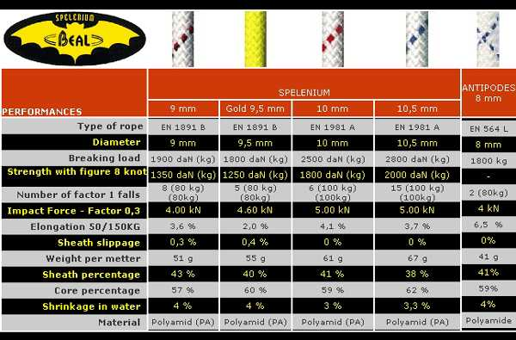

Сразу заметно отличие по этому параметру. Самое большее - 0,4 %, а в большинстве - 0!

В то время как у "Antipodes" типа А самое меньшее - 2,6 %, а у 11 мм - 2,8 %. То есть веревки конструктивно более рыхлые, не говоря уже о возможной некондиции.

Второе отличие при сравнении таблиц (обе приведены с статье, для удобства помещу еще раз) - разница в усадке при первом намокании.

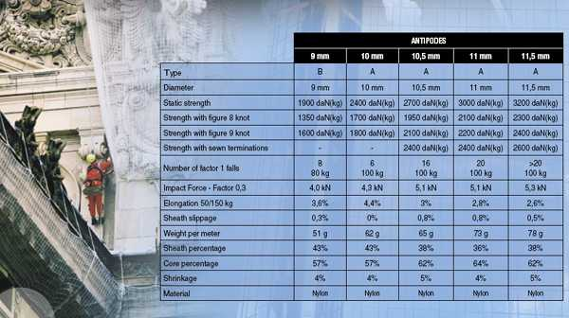

Посмотрите, у спелео-веревок максимум 4 %, а у промальповских - минимум 4 %. Причина, вероятно, та же - в изначальной конструктивной плотности плетения, которая на ощупь легко определяется. Да и на вид оплетка спелео-веревок более плотная.

Но если путем анализа таблиц мы еще можем определить некую разницу, то в инструкции к каждой конкретной веревке ее найти невозможно! Типовая инструкция ко всем статическим веревкам, будь то промальп, кейвинг или каньонинг. При этом для веревок типа "Aqua Line" 9,5 мм даже не сказано, что веревка для каньонинга... все те же кейвинг, рескью и уорк.
При ближайшем рассмотрении обнаруживаю, что идентичные инструкции касаются всех веревок из полиамида. Но если в конструкции присутствует другой материал, например, полиэстер и полипропилен, как у веревки "Cilaos" 9,5 мм, то в инструкцию все же включены некоторые изменения. Да и в заголовке словечко "семи-статик" заменено на "статик". И есть указания, что эта веревка не соответствует стандарту EN 1981. В общем, все более или менее корректно.

А кстати, что же представляет собой веревка "Contract" 10,5 мм, обладателем которой я стал прошлой осенью, даже не зная, что ее поставщиком (и единственным в Израиле) тоже является "Маарехот Битихут"? И на которой, кстати, мы шли последний Хацацон.

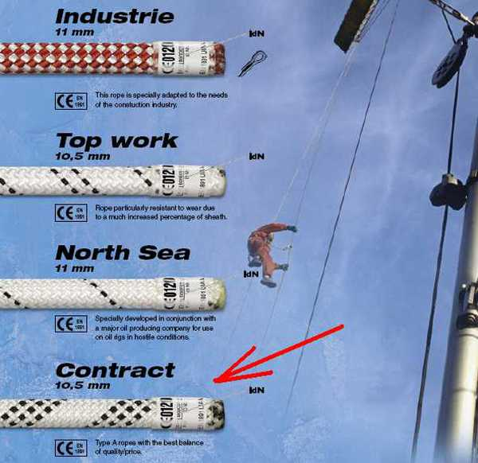

Хорошая надпись: Веревка Типа А с наилучшим соотношением качества и цены.

А каковы характеристики? Смотрим в Таблицу.

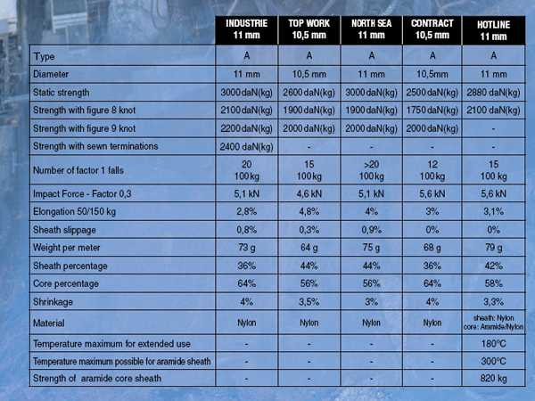

Да, самая слабенькая по основным характеристикам, хотя их хватает с лихвой. Интересно, что с узлом "9-ка" прочность ее равна почти всем остальным, номинальная прочность которых больше. Как это можно объяснить?
А вот статичность почти самая высокая - 3 %.
А самое главное минимальная подвижность оплетки относительно сердцевины - 0 %. Что в сочетании с высокой статичностью делает ее довольно привлекательной по износостойкости.
Если все написанное соответствует действительности, конечно.
А вот в этом у меня сохраняются большие сомнения...

И тут я решил позвонить Зеву. Почему я не сделал этого раньше?

- Приветствую вас, благородный дон! - голос Зева в трубке как всегда усмешливо приветлив.
- Нужна консультация по веревкам.
- Никаких проблем!
- Скажи, какую веревку ты предпочитаешь по сумме характеристик?
- Пожалуйста. Самая лучшая веревка, какую я держал в руках, это - "Марлоу", английская.
- Дорогая?
- Очень дорогая, но у нас тут ее нет. Это мне привозили специально на пробу...
- Хорошо, а за ней?
- Потом американские "Веллингтон" и "Блю Уотер".
- Но ведь их тоже не купишь так просто...
- Конечно. Далее - немецкая "Еделрид", эта уже более доступна.
- Угу... Записываю.
- Потом "Ланекс", словаки стали делать неплохую веревку, ну и, наверно, швейцарская "Маммут".
- Все?
- Все.
- А сам на каких предпочитаешь работать? Ну, понятно, - "Марлоу"!..
Зеев смеется:
- Из доступных по цене и нормальных по качеству я предпочитаю "Ланекс".
- Хм, кстати! А что ты можешь сказать о веревках "Биль"?
- Ну... - Зеев явно подбирает слова. - Скажем так, что я их не люблю.
- О! Но это же не характеристика... Как они по качеству?
- Никак.
- То есть? Да ведь вся Европа на них работает...
- Возможно. Но в Израиле их покупать не стоит. Сюда завозят только блай.
- Блай?
- Да, отходы, некондицию, в общем. Закупают по дешевке, а продают по ценам чуть ниже обычных, что обеспечивает сбыт.
- Вот как! Тогда многое понятно. Спасибо, благородный дон!
- Не за что. Если кому нужна консультация по веревкам, можешь ссылаться на меня и дать мой телефон.

Что ж, как говорится, а ларчик просто открывался...

Итак, вот ведущая шестерка веревок по Зеву Краковскому.

1. Marlow - http://www.marlowropes.com/cordage/yachting/default.htm
2. Wellington - http://www.wellingtoninc.com/
3. Blue Water - http://www.bluewaterropes.com/
4. Edelrid - http://www.edelrid.de/asi/index.php
5. Lanex - http://www.mytendon.com/ru/
6. Mammut - http://www.mammut.ch/intro.asp

С однозначной рекомендацией никогда не покупать веревки "Биль" в Израиле.

В чем главные выводы и безотносительная мораль этой истории?

Уважаемые друзья и коллеги! Мы не каждый день покупаем веревку и делаем это не для сушки белья. Мы доверяем веревке свою безопасность. Поэтому каждый должен разбираться в этом виде снаряжения, который для продающей стороны не более, чем товар.
Меня давно удивляет некомпетентность подавляющего большинства продавцов в Израиле. Большинство из них не могут ответить ни на один специальный вопрос, касающийся характеристик того, чем торгуют, будь это видеотехника, компьютерные детали или снаряжение. Но если в других случаях мы рискуем только деньгами и душевным комфортом, то в вопросах вертикального снаряжения некомпетентность сравнима с преступлением.

Вывод прост. Мы не можем переделать систему. Но мы можем потратить силы и время, чтобы самим разбираться в этом в достаточной степени.

Вот мои советы.

Покупая веревку, в первую очередь посмотрим, для чего она произведена. Все заслуживающие внимания веревки обязательно имеют в паспорте конкретное указание, для чего они предназначены.

Но характерной особенностью промышленных веревок иногда является отсутствие четкой специализации в их названии. И именно это отсутствие должно заставить насторожиться каждого думающего человека. Хотя термин "Professional" уже сообщает о назначении веревки, как это происходит в нашем случае.

Поэтому стоит покупать ТОЛЬКО ту веревку, которая соответствует нашим целям.
Еще лучше - ту, о свойствах которой мы знаем не понаслышке, а имеем уже опыт работы с подобной.

Для походов в сухие каньоны наиболее подходит веревка, произведенная для кейвинга, а в мокрые - специальная веревка для каньонинга, так как она плавает в воде. Но зато гораздо быстрее изнашивается в сухом виде, чем спелеологическая.

Не стоит экономить на цене. Конечно, промышленные веревки иногда дешевле, чем аналогичные веревки для полевых работ. Думаю, причина кроется в том, что они и сделаны так, чтобы их быстрее приходилось заменять. Удельная цена может быть чуть ниже, зато оборот высокий. Для фирм эти затраты не так заметны, а в городе заменить веревку можно в любой момент.

Иное дело в горах и пещерах. В середине маршрута веревку не заменишь. И фирмы поневоле вынуждены более тщательно относиться к этой продукции. По сути - она для них не выгодна: слишком мал объем продаж, по сравнению с тем же промальпом. Поэтому стоит компенсировать хотя бы ценой.

Деньги! И производители веревок тоже умеют их считать и планировать. В современном мире делать долговечные приборы, машины, вещи - не выгодно. Поэтому и продают технику с сухими подшипниками без смазки в пластмассовых обоймах, которые быстро плавятся, холодильники с быстро перегорающими реле и много подобного. И только там, где от надежности впрямую зависит жизнь покупателя, осторожничают. Но как? Чаще всего, выписывая инструкции по своевременной замене... То ест,ь тоже обеспечивая сбыт все новой продукции.

Что же делать, если в руки попала веревка неизвестной или сомнительной репутации? Остается вспомнить времена, когда мы работали на рыбацких фалах вообще не предназначенных для пещер.
Желающих познакомиться с вопросом глубже направляю к своей работе "Веревка - как она есть". Всем остальным несколько кратких рекомендаций.

1) Купив новую веревку неизвестных вам характеристик (не по паспорту, а в реале), проделайте все положенные по инструкции операции по предварительному визуальному и тактильному контролю на предмет выявления внешних и внутренних дефектов.

2) Затем намочите веревку и дайте медленно высохнуть для обеспечения предварительной усадки и молекулярной переориентации полиамида.
Жаль, конечно, сразу терять несколько метров, да и лень заниматься.
Но наша безопасность в наших руках.

Собственно, это два пункта обязательны по отношению ко всем веревкам, а не только к сомнительным изначально.

3) После сушки следует "прокатать" веревку.
Раньше мы делали это с целью выявления скрытых сплесней сердцевины, которые могут быть пропущены при осмотре и ощупывании. Для этого веревка навешивается какой-то небольшой частью, и по ней делается 2-3 спуска на спусковом устройстве. Затем веревка передвигается в навеске и снова делается прокатка на спусковых устройствах. Во время этого хорошо чувствуется все необычное, что может произойти при спусках.

Вот, собственно, и все. Как известно, все возвращается на круги своя...

И еще. Имеет смысл приобретать веревку только у солидных торгующих фирм или у людей, в чьей компетентности мы не имели повода усомниться.
Дольше проживем.

